 | Über diese Begriffe muss ich Bescheid wissen | Erläuterung
 | Stoffe und ihre Eigenschaften
 | Reinstoff | Ein Reinstoff besitzt konstante Kenneigenschaften.
 | Verbindung | Reinstoff, der durch eine chemische Reaktion in seine Elemente zerlegt werden kann (z.B. Kohlenstoffdioxid kann in seine Element Kohlenstoff und Sauerstoff gespalten werden)
 | Element | Reinstoff, der chemisch nicht weiter zerlegt werden kann.
 | Molekular auftretende Elemente | H₂; N₂; O₂; F₂; Cl₂; Br₂; I₂
 | Stoffeinteilung
 | Stoffgemisch | Ein Stoffgemisch setzt sich aus mehreren Reinstoffen zusammen (z.B. Wein besteht aus Wasser, Alkohol und vielen weiteren Komponenten)
 | Homogene Stoffgemische | Stoffgemische, deren Bestandteile durch das Auge oder ein Mikroskop nicht wahrgenommen werden können (z.B. Legierung, Lösung, …)
 | Heterogene Stoffgemische | Die einzelnen Komponenten des Stoffgemischs können mit dem Auge erkannt werden (z.B. Suspension, Emulsion, Gemenge).

 | Aggregatzustand  (Stoffebene) | Jeder Stoff kann abhängig vom Druck und der Temperatur in den Aggregatzuständen fest(s), flüssig(l) und gasförmig(g) vorkommen.
 | Aggregatzustand  (Teilchenebene) | 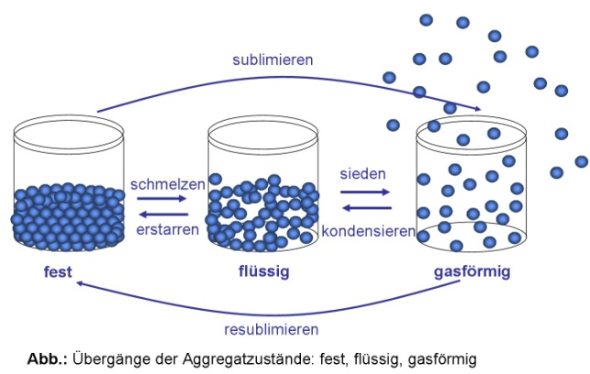  verdampfen  Durch Erhöhung der Temperatur erhöht sich die kinetische Energie (Bewegungsenergie) der kleinsten Teilchen, wodurch der Abstand der kleinsten Teilchen größer wird. Somit sind auf Stoffebene Phasenübergänge (sl, sg, lg) zu beobachten.

 | Chemische Reaktion
 | Kennzeichen einer Chemische Reaktion | - Stoffumwandlung (ein neuer Stoff entsteht)  - Umgruppierung der kleinsten Teilchen  - Energieumsatz (es wird Energie frei oder aufgenommen)
 | Exotherme Reaktion | Reaktion, bei der Energie an die Umgebung abgegeben wird.  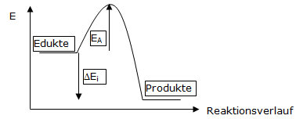
 | Endotherme Reaktion | Reaktion, bei der Energie aus der Umgebung aufgenommen wird.  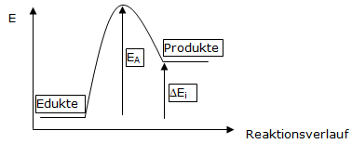
 | Aktivierungsenergie | Die zum Auslösen einer chemischen Reaktion benötigte Energie bezeichnet man als Aktivierungsenergie.
 | Katalysator | Kennzeichen:  - setzt die Aktivierungsenergie herab  - beschleunigt die Reaktion  - liegt nach Ablauf der Reaktion unverändert vor
 | Atome | Kleinste ungeladene Bausteine der Materie.
 | Ionen | Kleinste geladene Teilchen und Bausteine der Salze.  Kationen: positiv geladene Teilchen  Anionen: negativ geladene Teilchen
 | Moleküle | Atomverbund von mindestens 2 Nichtmetallatomen
 | Aufbau von Atomen
 | Atombausteine | Elektron (≈0u, e⁻); Proton (≈1u, p⁺); Neutron (≈1u, n)
 | Kern-Hülle-Modell | Atomkern: bestehend aus Protonen und Neutronen; bleibt bei chem. Reaktionen unverändert.  Atomhülle: bestehend aus Elektronen; wird bei chem. Reaktionen verändert.
 | Edelgaskonfiguration | Die Valenzschale (höchste Energiestufe) besitzt die maximale Anzahl an Valenzelektronen. Diese Konfiguration ist energetisch sehr günstig (unreaktiv/stabil).

Wichtige Informationen zum Periodensystem der Elemente (=PSE)
- Periode = Zeile
- Gruppe = Spalte
- wichtige Hauptgruppen (HG): 1. HG: Alkalimetalle; 7. HG: Halogene; 8. HG: Edelgase
- Die Hauptgruppennummer entspricht der Anzahl der Valenzelektronen.
- Die Periodennummer entspricht der Energiestufe, auf der sich die Valenzelektronen befinden.
- Reihenfolge der Elemente nach steigender Protonenzahl (=Ordnungszahl)
- Beginn einer neuen Periode so, dass Elemente untereinander stehen, die ähnliche chemische Eigenschaften besitzen
- links der Bor-Astat-Linie stehen die Metalle
- rechts der Bor-Astat-Linie stehen die Nichtmetalle
Salze, Metalle, molekular gebaute Stoffe
 | Metalle | Die kleinsten Bestandteile sind Atome (z.B. das Kupferblech besteht aus sehr vielen Kupferatomen, die in einem Gitterverband angeordnet sind).  Metallatome geben Elektronen ab.
 | Metallbindung | Die positiv geladenen Atomrümpfe werden durch das negativ geladene Elektronengas zusammengehalten. elektrostatische Anziehungskräfte  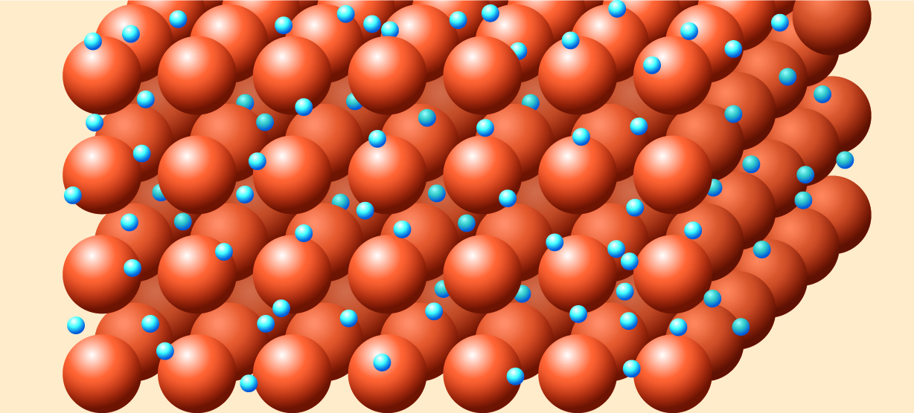  (Metallkationen besitzen Edelgaskonfiguration)
 | Salz | Ionenverbindung aus Metallkationen und Nichtmetallanionen. Im festen Zustand bilden sie ein Ionengitter.
 | Ionenbindung | Positiv geladene Metallkationen und negativ geladene Nichtmetallanionen ziehen sich ungerichtet an elektrostatische Anziehungskräfte  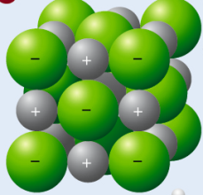  (Ionen besitzen Edelgaskonfiguration)
 | Verhältnisformel | Gibt die Art und das Verhältnis von Kationen und Anionen in einer Ionenverbindung (Salz) wieder (z.B. Aluminiumfluorid AlF₃ besteht aus Al³⁺ -Kationen und F⁻ - Anionen im Verhältnis 1:3)
 | Molekülformel | Gibt Art und Anzahl der Nichtmetallatome in einem Molekül an.
 | Atombindung/ Elektronenpaarbindung | Zwei Nichtmetallatome teilen sich so viele Valenzelektronen (bindende Elektronenpaare), dass jedes Atom für sich die Edelgaskonfiguration erreicht.
 | Aufstellen von chemischen Formeln/Valenzstrichformeln; Erstellen von Reaktionsgleichungen; Benennung von chemischen Verbindungen!!!

